Actividad 1

2.Comprobar que el módulo auth_digest está habilitado, en caso de no estar habilitado, haz los cambios necesarios para que lo esté (captura de pantalla)

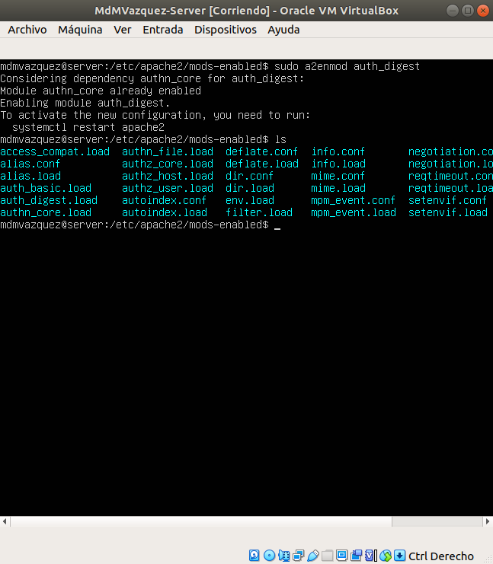

3.Para usar la autenticación DIGEST n hay que crear un fichero accesible por Apache en el que se guardarán los usuarios y sus contraseñas asociados a un dominio (realm). Para crear este fichero se utilizará el comando htdigest (<http://httpd.apache.org/docs/2.4/programs/htdigest.html>).

a. Crea el fichero claves_digest y añade el usuario profesor1 al dominio informática

b.Añadeprofesor2 al mismo dominio(captura de pantalla de los comandos ejecutados)

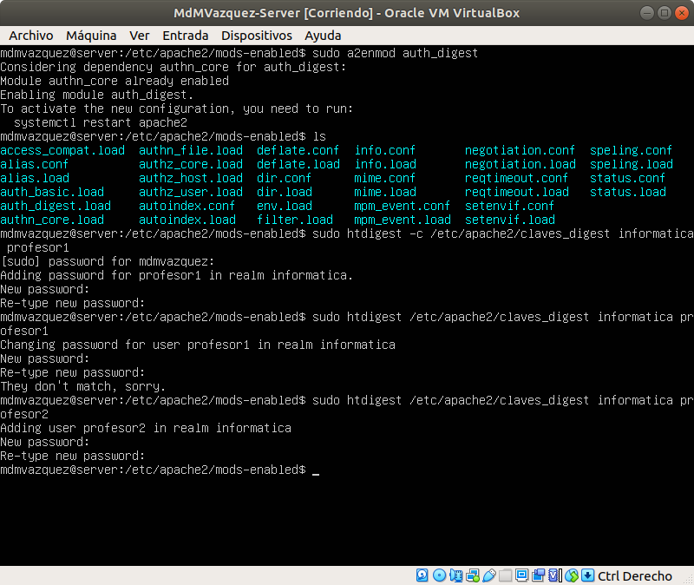

4.Consulta el contenido del fichero claves_digest (captura de pantalla)

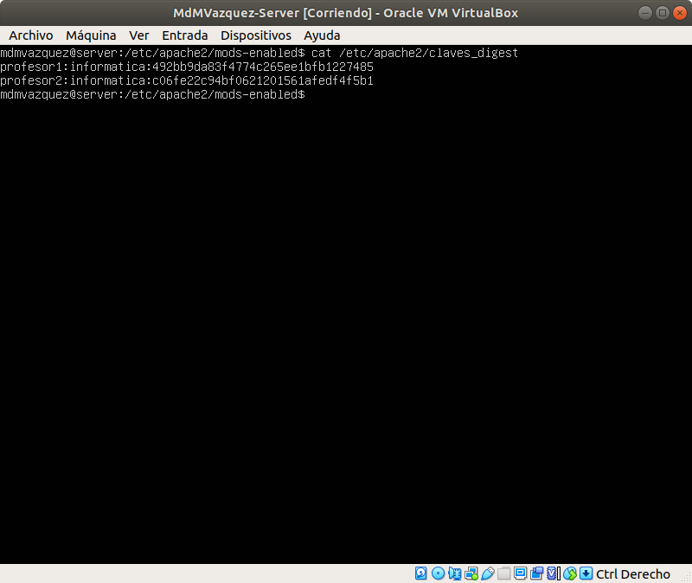

5) Comprobar el resultado(captura de pantalla del control de acceso, usuario autorizado y usuario sin autorizar)

